COLLECTIF DES ENSEIGNANTS-CHERCHEURS(ES) TITULAIRES DE MASTER OU DE DIPLOME JUGE EQUIVALANT NON-RECLASSES(ES) DES IES, IRS ET CDI
Tel : (+224) 621433100
E-mail : bahmamadoulaho81@gmail.com
Tel : (+224) 621 39 24 76
E-mail : Kababaro73@gmail.com
Tel : (+224) 622 65 27 42
E-mail : petinyfil@gmail.com
Tel : +7 996 972 69 87
E-mail : ugancatcelestine@gmail.com

Mémorandum

- A Monsieur le Ministre de l’Enseignement Supérieur, de la Recherche Scientifique et de l’Innovation ;
- A Monsieur le Secrétaire Général du Ministère de l’Enseignement Supérieur, de la Recherche Scientifique et de l’Innovation ;
- A Monsieur l’Inspecteur Général du Ministère de l’Enseignement Supérieur, de la Recherche Scientifique et de l’Innovation ;
- A Monsieur le Conseiller Principal du Ministère de l’Enseignement Supérieur, de la Recherche Scientifique et de l’Innovation ;
- A Monsieur le Chef de Cabinet du ministère de l’enseignement supérieur, de la recherche scientifique et de l’innovation ;
- A Monsieur le Directeur Général de l’Enseignement Supérieur ;
- A Monsieur le Directeur des Ressources Humaines du Ministère de l’Enseignement Supérieur, de la Recherche Scientifique et de l’Innovation ;
- A Monsieur le Président de la CRDG ;
- A Madame la Directrice Générale de la Recherche Scientifique et de l'Innovation ;
- Mesdames et Messieurs les Directrices et Directeurs des Institutions de Recherches et de Documentations ;
- A Messieurs les Recteurs, Directrices et Directeurs Généraux des Institutions d’Enseignements Supérieurs, des Centres de Recherches du Ministère de l’Enseignement Supérieur, de la Recherche Scientifique et de l’Innovation ;
- Présidents, Rapporteurs et Membres de la Commission Nationale de Recrutement et de Promotion des Enseignants-Chercheurs et Chercheures du Ministère de l’Enseignement Supérieur, de la Recherche Scientifique et de l’Innovation ;
- Directrices et Directeurs des Ressources Humaines des Institutions d’Enseignements Supérieurs, des Centres de Recherches du Ministère de l’Enseignement Supérieur, de la Recherche Scientifique et de l’Innovation ;
- Doyens des facultés des Sciences, des Instituts Polytechniques et Chefs de département des Institutions d’Enseignements Supérieurs, des Centres de Recherches du Ministère de l’Enseignement Supérieur, de la Recherche Scientifique et de l’Innovation ;
- A Monsieur le Secrétaire Général, Mesdames et Messieurs les Secrétaires et ou Représentants du Syndicat National Autonome de l’Enseignement Supérieur, de la Recherche Scientifique.

Objet : Reclassement au grade assistant / attaché de recherche
et la prise en charge à partir du mois de mars 2024.

Mesdames et Messieurs,
La Collectif des enseignants-chercheurs(es) titulaires de Master ou de diplôme jugé équivalent engagés non-reclassés(es) des IES, IRS et CDI du Ministère de l’Enseignement Supérieur, de la Recherche Scientifique et de l’Innovation, à travers ses points focaux demande à la limite le rétablissement de l’ensemble des concernés(es) dans leurs droits.
Cette plateforme comprend les points ci-après :
- Le reclassement des Enseignants-chercheurs(es) engagés(es) non-reclassés(es) détenteurs de Master ou de diplôme jugé équivalent au grade Assistant /Attaché de recherche au compte de l’année universitaire en cours (2023-2024) conformément au protocole d’accord entre le Gouvernement et le SNAESURS en date du 20/07/2023 ;
- L’intégration et la prise en charge des Enseignants-chercheurs(es) engagés(es) non-reclassés (es) détenteurs de Master ou de diplôme jugé équivalent conformément au contenu du DÉCRET D/2024/0027/PRG/CNRD/SGG en son article 5, qui stipule que « les fonctionnaires titulaires du grade d'Assistant/d’Attaché de Recherche détenteurs de Master ou d'un diplôme jugé équivalent, sont intégrés et reclassés dans la Hiérarchie A2, au grade 3, Échelon 1, Indice 2506» ;
- L’ajout des enseignants-chercheurs(es) engagés(es) non-reclassées(es) détenteurs de Master ou de diplôme jugé équivalent sur des listes demandées récemment par le Ministère de l’Enseignement Supérieur, de la Recherche Scientifique et de l’Innovation (confère – note circulaire liée : n°0602/MESRSI/CAB/2024 en date du 01 mars 2024).
Le Collectif des Enseignants-chercheurs(es) titulaires de Master ou de diplôme jugé équivalant non-reclasses(es) des IES, IRS et CDI sait compter sur votre haute autorité pour le bonheur de tous les concernés.

Fait à Conakry, le 18 Mars 2024
LES POINTS FOCAUX DES IES, IRS ET CDI
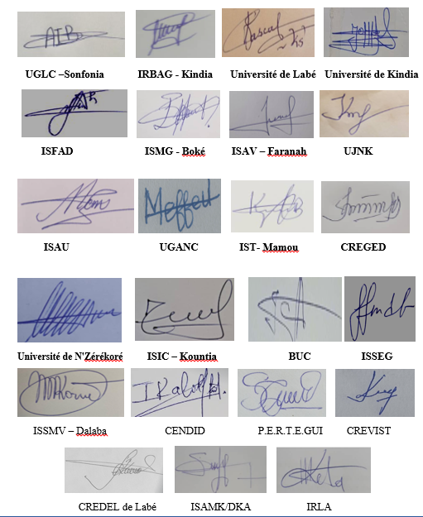
Annexe 1 : Le protocole d’accord entre le Gouvernement et le SNAESURS en date du 20/07/2023 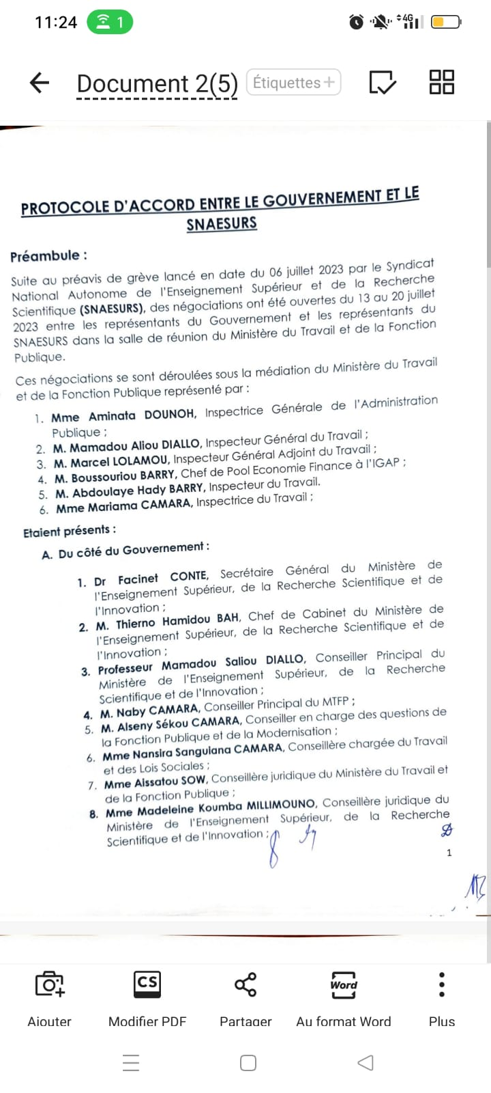
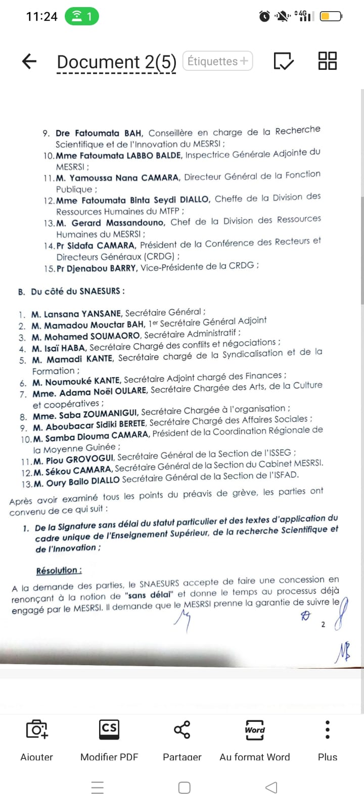
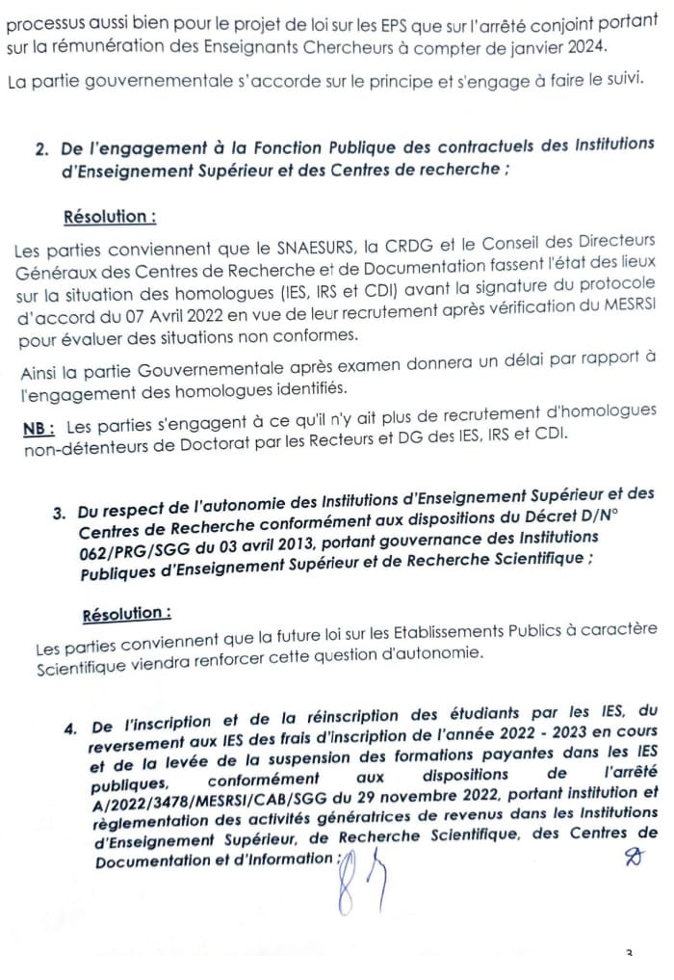
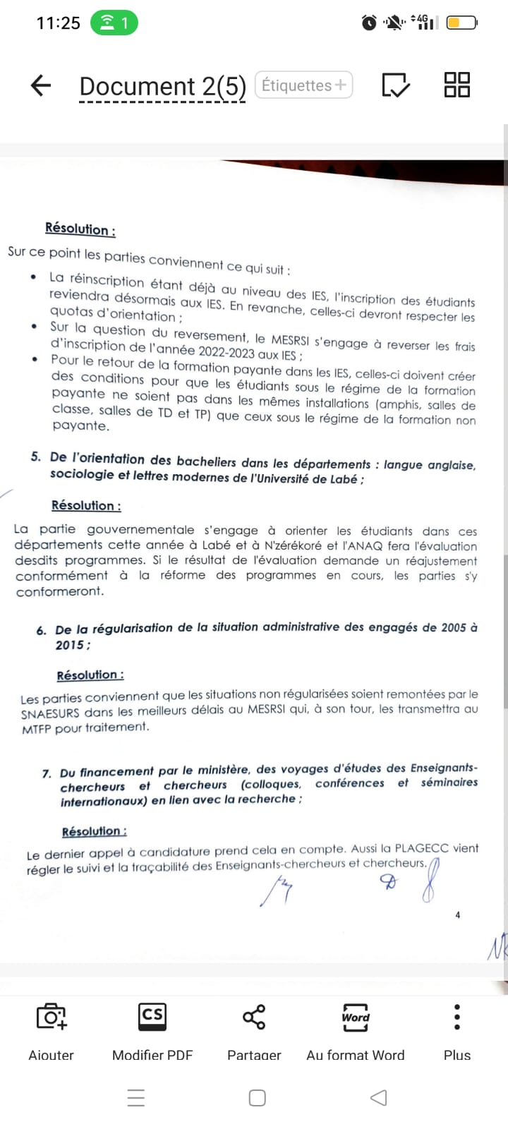
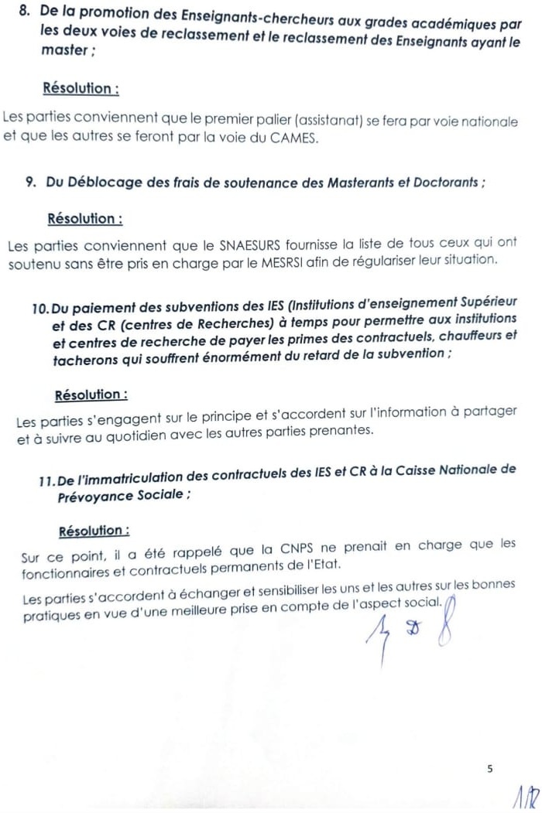
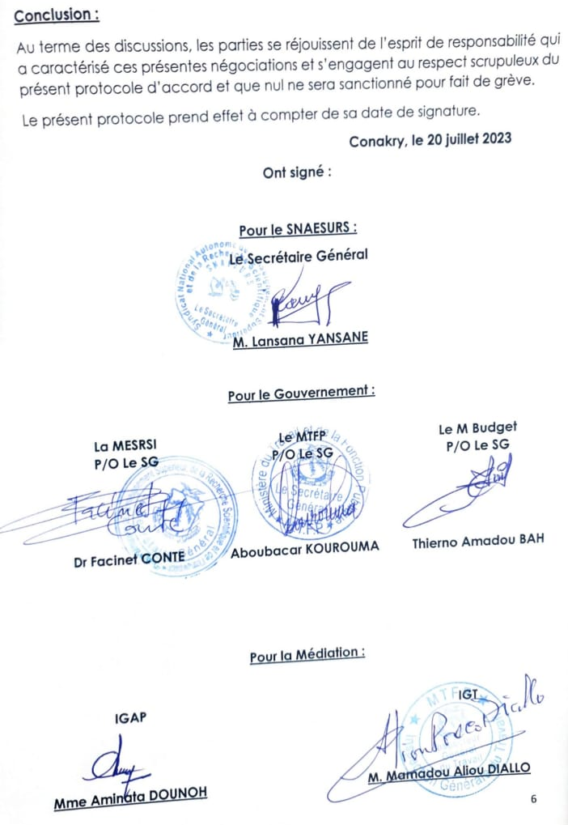
Annexe 2 : DÉCRET D/2024/0027/PRG/CNRD/SGG
